**Centro Universitário UNISATC**

Engenharia de Software 3a fase – Banco de Dados II – Prof.Jorge Luiz da Silva

**TRABALHO FINAL COM BASE EM METODOLOGIAS ATIVAS DE APRENDIZAGEM**

**Projeto de banco de dados para um sistema de Aluguel de Carros**

Arturo Burigo - <https://github.com/arturoburigo>

Edrik Steiner - <https://github.com/edrikfsteiner>

Gustavo Niero - <https://github.com/gustavoniero>

Luiz Antônio Bezerra - <https://github.com/BezerraLuiz>

Gabriel Ribeiro - Adicionar aqui

Vitor - <https://github.com/VitorKW>

Criciúma, 13/11/2023

**URL do projeto no GitHub**

<https://github.com/edrikfsteiner/aluguel-carros>

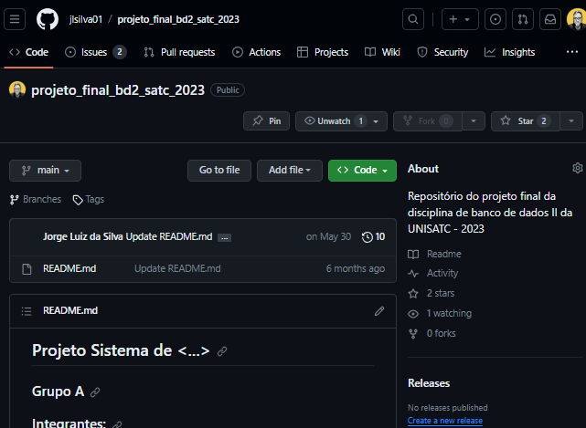

**Modelo ER Físico**

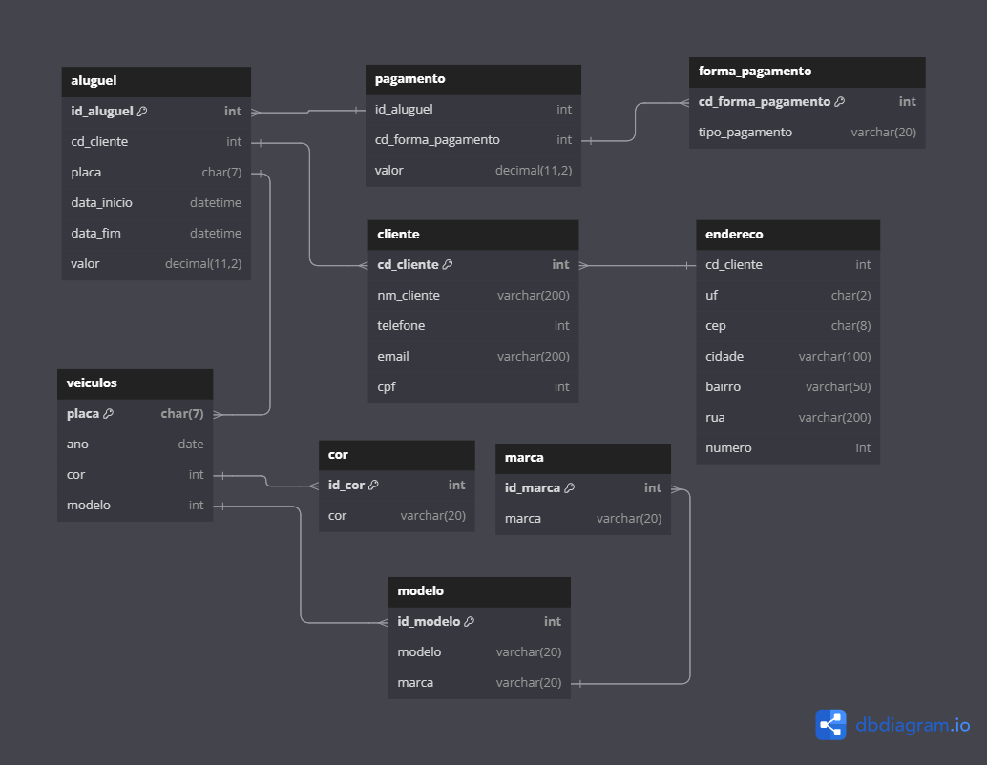

**Dicionário de Dados**

|  |  |  |  |  |  |  |  |
| --- | --- | --- | --- | --- | --- | --- | --- |
| **Tabela** | Avaliação | | | | | | |
| **Descrição** | Tabela responsável por armazenar os dados das avaliações criadas pelos professores | | | | | | |
| **Atributos** | | | | | | | |
| **Nome da Coluna** | | **Tipo do Dado** | **Valor min e max** | **Nulidade** | **PK** | **FK** | **Descrição** |
| cd_avaliacao | | int | 1 – sem limite | NOT NULL | X |  | Código de identificador da avaliação |
| nm_avaliacao | | varchar(200) | 10 - 200 | NOT NULL |  |  | Nome da avaliação |
|  | |  |  |  |  |  |  |
|  | |  |  |  |  |  |  |
|  | |  |  |  |  |  |  |
|  | |  |  |  |  |  |  |
| **Índice** | | | | | | | |
| **Nome do índice** | | **Clustered** | **NonClustered** | **Unique** | **Colunas** | | |
| Idx_dt_avaliacao | | X | X | X | cd_avaliacao, dt_avaliacao | | |
| Idx_tipo | |  | X |  | cd_avaliacao, dt_avaliacao | | |

|  |  |  |  |  |  |  |  |
| --- | --- | --- | --- | --- | --- | --- | --- |
| **Tabela** | Avaliação | | | | | | |
| **Descrição** | Tabela responsável por armazenar os dados das avaliações criadas pelos professores | | | | | | |
| **Atributos** | | | | | | | |
| **Nome da Coluna** | | **Tipo do Dado** | **Valor min e max** | **Nulidade** | **PK** | **FK** | **Descrição** |
| cd_avaliacao | | int | 1 – sem limite | NOT NULL | X |  | Código de identificador da avaliação |
| nm_avaliacao | | varchar(200) | 10 - 200 | NOT NULL |  |  | Nome da avaliação |
|  | |  |  |  |  |  |  |
|  | |  |  |  |  |  |  |
|  | |  |  |  |  |  |  |
|  | |  |  |  |  |  |  |
| **Índice** | | | | | | | |
| **Nome do índice** | | **Clustered** | **NonClustered** | **Unique** | **Colunas** | | |
| Idx_dt_avaliacao | | X | X | X | cd_avaliacao, dt_avaliacao | | |
| Idx_tipo | |  | X |  | cd_avaliacao, dt_avaliacao | | |

**Script dos comandos DDL para criação do Banco de dados**

/*==============================================================*/

/* Table: aluno */

/*==============================================================*/

create table aluno (

cd_aluno int identity,

nm_aluno varchar(100) null,

email varchar(100) null,

constraint pk_aluno primary key (cd_aluno)

)

go

/*==============================================================*/

/* Table: avaliacao */

/*==============================================================*/

create table avaliacao (

cd_avaliacao int identity,

ds_avaliacao varchar(100) null,

dt_abertura datetime null,

dt_fechamento datetime null,

constraint pk_avaliacao primary key (cd_avaliacao)

)

go

/*==============================================================*/

/* Table: avaliacao_aluno */

/*==============================================================*/

create table avaliacao_aluno (

cd_avaliacao_aluno int identity,

cd_aluno int null,

cd_avaliacao int null,

ds_avaliacao_aluno varchar(100) null,

dt_inicio datetime null,

dt_fim datetime null,

constraint pk_avaliacao_aluno primary key (cd_avaliacao_aluno)

)

go

**Script que popula as tabelas do Banco de dados**

/* ADICIONA ALUNOS */

--INSERT INTO aluno (nm_aluno, email)

-- VALUES ('FULANO DE TAL', 'fulano@satc.edu.br');

--GO

insert into aluno (nm_aluno, email)

select 'MARISA MELO OLIVEIRA', 'email@satc.edu.br' ;

insert into aluno (nm_aluno, email)

select 'MURILO CARVALHO CARDOSO', 'email@satc.edu.br' ;

insert into aluno (nm_aluno, email)

select 'VINICIUS ROCHA RODRIGUES', 'email@satc.edu.br' ;

/* ADICIONA AS ALTERNATIVAS DE CADA QUESTAO*/

INSERT INTO questao_item (cd_questao, ds_questao_item, is_correta) VALUES (1, 'Dados / Comunicação / Conhecimento' ,0);

INSERT INTO questao_item (cd_questao, ds_questao_item, is_correta) VALUES (1, 'Análise / Dados / Conhecimento' ,0);

INSERT INTO questao_item (cd_questao, ds_questao_item, is_correta) VALUES (1, 'Informação / Compreensão / Comunicação' ,0);

INSERT INTO questao_item (cd_questao, ds_questao_item, is_correta) VALUES (1, 'Dados / Informação / Conhecimento' ,1);

GO

INSERT INTO questao_item (cd_questao, ds_questao_item, is_correta) VALUES (2, 'F, V, F, F, V', 1);

INSERT INTO questao_item (cd_questao, ds_questao_item, is_correta) VALUES (2, 'V, F, F, V, F', 0 );

INSERT INTO questao_item (cd_questao, ds_questao_item, is_correta) VALUES (2, 'V, V, V, F, V', 0);

INSERT INTO questao_item (cd_questao, ds_questao_item, is_correta) VALUES (2, 'F, F, V, V, F', 0);

GO

**Principais consultas mapeadas baseadas em regras de negócio (mínimo 4)**

--13. (Aberta) Utilizando a linguagem SQL, execute consultas que possam responder a seguinte questão: Qual(is) Carro(s) possui(em) mais sinistros cadastrados?

select s.placa, COUNT(*)

from sinistro s inner join carro c

on s.placa = c.placa

group by s.placa

order by COUNT(*) desc

--14. (Aberta) Quantos clientes cadastrados possuem letra “a” no meio e não no final?

select * --count(*)

from cliente

where nome like '%a%'

and nome not like '%a'

--15. (Aberta) Quantos clientes não possuem apólice?

select nome, cod_apolice --* --count(*)

from cliente c left join apolice a

on c.cod_cliente = a.cod_cliente

where cod_apolice is null

select nome, cod_apolice

from cliente c inner join apolice a on c.cod_cliente = a.cod_cliente

--16. (Aberta) Quais carros não possuem apólice?

select * --count(*)

from carro c left join apolice a on c.placa = a.placa

where cod_apolice is null

select *

from apolice

where placa not in (select placa from carro)